Создание многократно используемых действий контроллера

Общие действия, такие как удаление модели AR первичным ключом или получение данных для автозаполнения AJAX, могут быть перемещены в многократно используемые действия контроллера, а затем присоединены к контроллерам по мере необходимости.

В этом рецепте мы создадим повторно используемое действие удаления, которое удалит указанную модель AR по ее первичному ключу.

Подготовка

1. Создайте новое приложение с помощью диспетчера пакетов Composer, как описано в официальном руководстве по адресу  
   <http://www.yiiframework.com/doc-2.0/guide-start-installation.html>.   
   По русски <http://yiiframework.domain-na.me/doc/guide/2.0/ru/start-installation>.
2. Создайте новую базу данных и настройте ее.
3. Создайте и примените следующую миграцию:

<?php

use yii\db\Migration;

class m160308_093233_create_post_table extends Migration  
{

public function up()

{

$this->createTable('{{%post}}', [

'id' => $this->primaryKey(),

'title' => $this->string()->notNull(),

'text' => $this->text()->notNull(),

]);

}

public function down()

{

$this->dropTable('{{%post}}');

}

}

1. Создайте модели для Post и Comment с помощью Gii.
2. Сгенерируйте стандартный crud для контроллера app\controllers\PostController в GII.
3. Убедитесь, что CRUD нормально работает:

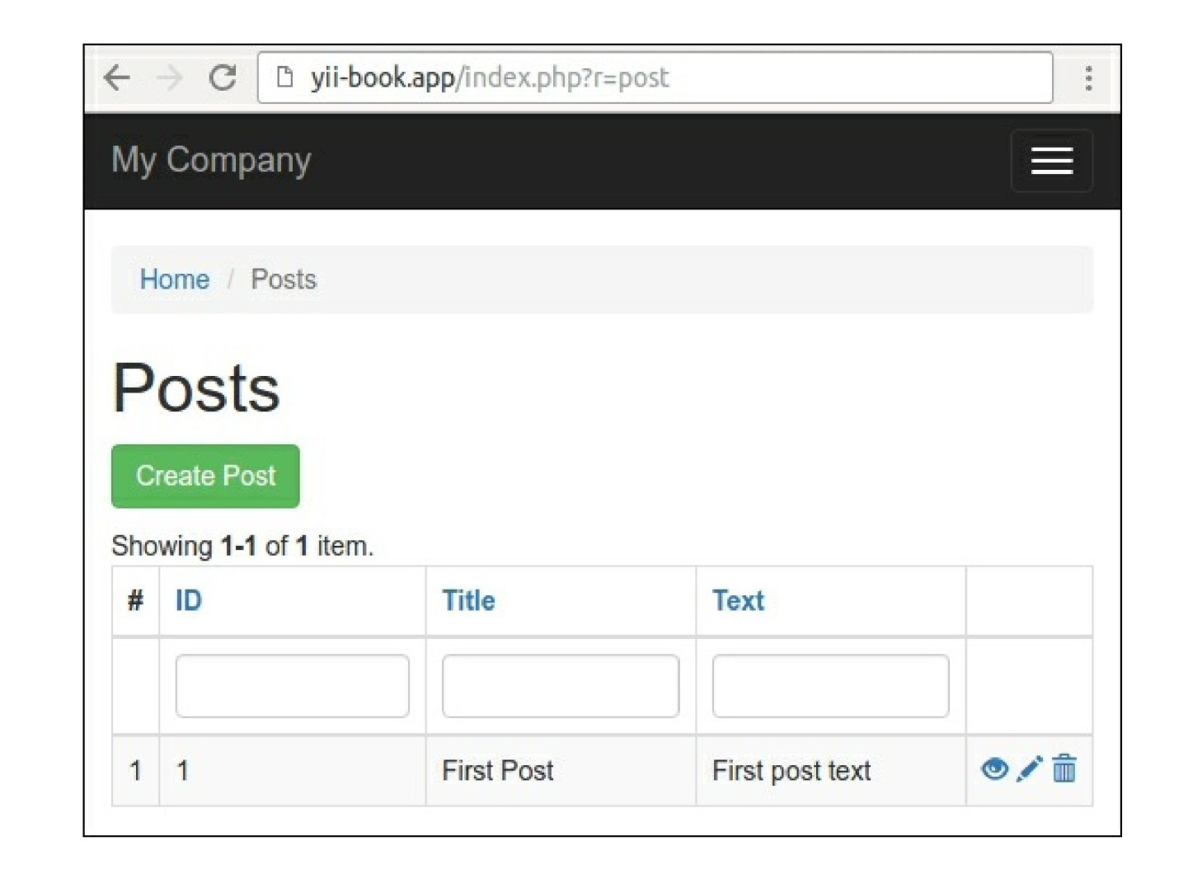

7. В случае успеха добавьте набор примеров записей.

Как это сделать...

Выполните следующие действия:

1. Создайте каталог действий и добавьте автономное действие DeleteAction:

<?php

namespace app\actions;

use yii\base\Action;  
use yii\base\InvalidConfigException;  
use yii\web\MethodNotAllowedHttpException;  
use yii\web\NotFoundHttpException;

class DeleteAction extends Action  
{

public $modelClass;

public $redirectTo = ['index'];

public function init()

{

if (empty($this->modelClass)) {

throw new InvalidConfigException('Empty model class.');

}

parent::init();

}

public function run($id)

{

if (!\Yii::$app->getRequest()->getIsPost()) {

throw new MethodNotAllowedHttpException('Method not allowed.');

}

$model = $this->findModel($id);

$model->delete();

return $this->controller->redirect($this->redirectTo);

}

/**

* @param $id
* @return \yii\db\ActiveRecord
* @throws NotFoundHttpException  
  */

private function findModel($id)

{

$class = $this->modelClass;

if (($model = $class::findOne($id)) !== null) {  
return $model;

} else {

throw new NotFoundHttpException('Page does not exist.');

}

}

}

2. Теперь нам нужно подключить его к контроллерам controllers/PostController.php. Удалите метод actionDelete и поведения контроллера и присоедините собственное действие в методе действия:

<?php

namespace app\controllers;

use app\actions\DeleteAction;  
use Yii;

use app\models\Post;

use app\models\PostSearch;

use yii\web\Controller;

use yii\web\NotFoundHttpException;

class PostController extends Controller  
{

public function actions()

{

return [

'delete' => [

'class' => DeleteAction::className(),

'modelClass' => Post::className(),

],

];

}

public function actionIndex() { ... }

public function actionView($id) { ... }

public function actionCreate() { ... }

public function actionUpdate($id) { ... }

protected function findModel($id)

{

if (($model = Post::findOne($id)) !== null) {  
return $model;

} else {

throw new NotFoundHttpException('The requested page does not exist.');

}

}

}

3. Вот и все. Убедитесь, что операция удаления по-прежнему работает правильно, и после удаления вы будете перенаправлены на соответствующее действие индекса.

Как это работает...

Чтобы создать действие внешнего контроллера, необходимо расширить класс из yii\base\Action. Единственный обязательный метод для реализации выполняется. В нашем случае он принимает параметр $id из $_GET с помощью функции автоматической привязки параметров Yii и пытается удалить соответствующую модель.

Чтобы сделать его настраиваемым, мы создали два общедоступных свойства, настраиваемых из контроллера. Это modelName, который содержит имя модели, с которой мы работаем, и redirectTo, который задает маршрут, на который пользователь будет перенаправлен.

Сама конфигурация выполняется путем реализации метода действий в контроллере. Там можно присоединить действие один или несколько раз и настроить его общие свойства.

Вы можете получить доступ к исходному объекту контроллера через свойство controller, если это необходимо для перенаправления на другое действие или визуализации определенного представления.

Смотрите так же

* Дополнительные сведения о контроллерах и действиях см. в разделе

<https://www.yiiframework.com/doc/guide/2.0/en/structure-controllers>

по русски http://yiiframework.domain-na.me/doc/guide/2.0/ru/structure-controllers